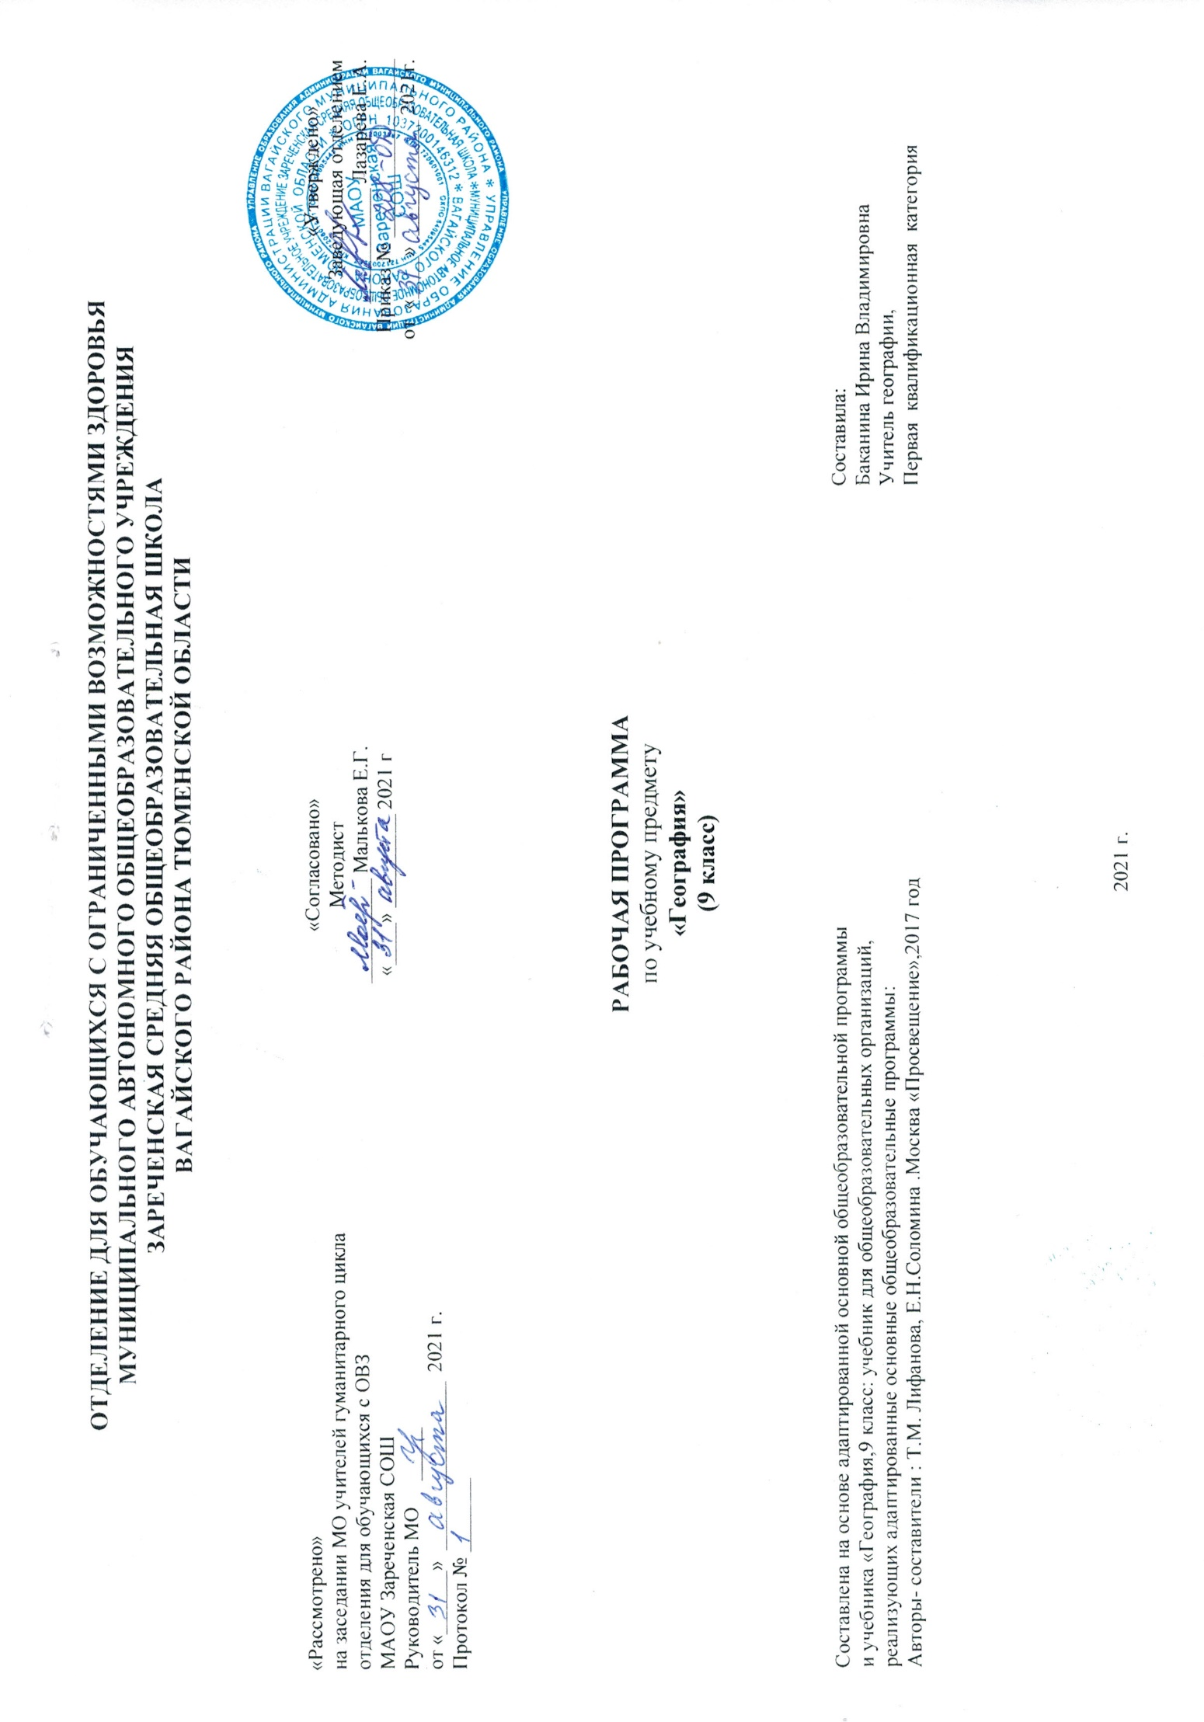
1. Пояснительная записка.
Рабочая программа составлена на основе адаптированной основной общеобразовательной программа для детей с интеллектуальными нарушениями.
Цель школьного курса географии – дать элементарные, но научные и систематические сведения о природе, населении, хозяйстве своего края, России и зарубежных стран, показать особенности взаимодействия человека и природы, познакомить с культурой и бытом разных народов, помочь усвоить правила поведения в природе.
2. Общая характеристика учебного предмета.
На изучение стран Евразии выделено три четверти. Деидеологизирована тематика данного раздела: изучаемые страны сгруппированы не по принадлежности к той или иной общественной системе, а по типу географической смежности. Бывшие союзные республики изучаются во второй четверти в разделах «Восточная Европа», «Центральная и Юго-Западная Азия». Компактное изучение этих стран дает возможность рассказать о распаде монополизированного государства, на данном материале проанализировать последствия, повлиявшие на углубление экономического кризиса и на усугубление национальных проблем. Следует отметить на экономические и культурные контакты с этими государствами.
3. Описание места учебного предмета.
2 часа в неделю,68 часов в год.
4. Личностные и предметные результаты освоения учебного предмета.
Учащиеся должны знать:
Географическое положение, столицы и характерные особенности изучаемых государств Евразии;
Границы, государственный строй и символику России;
Особенности географического положения своей местности, типичных представителей растительного и животного мира, основные мероприятия по охране природы в своей области, правила поведения в природе, меры безопасности при стихийных бедствиях;
Медицинские учреждения и отделы социальной защиты своей местности;
Учащиеся должны уметь:
Находить на политической карте Евразии изучаемые государства и их столицы;
По иллюстрациям характерных достопримечательностей узнавать отдельные города Евразии;
Показывать Россию на политических картах мира и Евразии;
Находить свою местность на карте России;
Давать несложную характеристику природных условий и хозяйственных ресурсов своей местности, давать краткую историческую справку о прошлом своего края;
Называть и показывать на иллюстрациях изученные культурные и исторические памятники своей области;
Правильно вести себя в природе.
5. Содержание учебного предмета.
Изучение стран Евразии строится по плану:
- Географическое положение.
- Государственный строй, символика.
- Климат, рельеф, флора и фауна.
- Хозяйство, население.
- Столица, крупные города.
- Достопримечательности.
Заканчивается курс географии региональным обзором. В процессе изучения Тюменской области учащиеся систематизируют знания о природе края, знакомятся с местными экономическими проблемами, узнают о профессиях, на которые имеется спрос в нашей области. Уделяется внимание изучению социальных, экологических и культурных аспектов. Рассмотрение вопросов истории, этнографии, национальных и региональных культурных традиций будет способствовать воспитанию у учащихся патриотических чувств.
Практические работы:
Обозначение на контурной карте государств Евразии, их столиц и изученных городов.
Нанесение границы Европы и Азии.
Обозначение на контурной карте России своей области.
Обозначение на карте Тюменской области условными знаками месторождений полезных ископаемых, областного и районных центров.
Прикрепление к карте Тюменской области контуров наиболее распространенных растений и животных, отметить заповедники и заказники.
Вычерчивание простейшей схемы структуры народного хозяйства области.
Зарисовка растений и животных, занесенных в Красную книгу области. Запись в тетрадь названий водоемов, форм земной поверхности, фамилий известных людей края.
6. Материально-техническое обеспечение.
Учебник «География» 9 класс, автор Т.М. Лифанова, Е.Н.Соломина, Москва «Просвещение»,2017г. Таблицы по темам, карточки-задания, географические карты. Компьютер. Телевизор.

